思考与练习

一、单项选择题

1. 数据结构是研究非数值计算问题中的数据以及它们之间的（B ）和操作算法的学

科。

A. 结构 B. 关系 C. 运算 D. 算法

2. 数据结构中，与所使用的计算机无关的是数据的（C ）结构。

A. 存储 B. 物理 C. 逻辑 D. 物理和存储

3. 以下数据结构中，（D ）是非线性数据结构。

A. 队列 B. 线性表 C. 字符串 D. 树

4. 计算机算法指的是（C ）。

A. 计算方法 B. 排序方法

C. 计算机求解特定问题的方法和步骤 D. 调度方法

5. 算法分析的目的是（C ）。

A. 找出数据结构的合理性

B. 研究算法中的输入和输出的关系

C. 分析算法的性能

D. 分析算法的易懂性和文档性

6. 某个算法的时间复杂度为 O(n

2

)，表明该算法的（D ）。

A. 问题规模是 n

2

B. 问题规模与 n

2成正比

C. 基本语句执行次数是 n

2

D. 基本语句执行次数与 n

2成正比

7 . 一维数组中有 n 个元素，读取其中第 i 个元素的平均时间复杂度是（C ）。

A. O(nlog2n) B. O(n) C. O(1) D. O(n

2

)

8 . 设 n 是描述问题规模的非负整数，下列程序段的时间复杂度是（B ）。

x=0;

while(n >= (x+l) * (x+l))

x=x+1;

A. O(log10n) B. O( ) C. O(n) D. O(n

2

)

9 . 下列程序段的功能是将一维数组 a 中的 n 个元素逆置存放到原数组中，时间复杂度

是（B ），空间复杂度是（B ）。

for(i=0;i<n;i++)

b[i]=a[n-i-1];

for(i=0;i<n;i++)

a[i]=b[i];

A. O(log2n) B. O(n) C. O(1) D. O(n

2

)

10 .下列程序段的功能是将一维数组 a 中的 n 个元素逆置存放到原数组中，时间复杂度

是（B ），空间复杂度是（C ）。

for(i=0;i<n/2;i++)

{

temp=a[i];

a[i]=a[n-i-1];

a[n-i-1]=temp;

}

A. O(log2n) B. O(n) C. O(1) D. O(n

2

)

二、填空题

1. 根据数据元素间存在的逻辑关系不同，数据的逻辑结构分

为 集合、线性结构 、树结构 和 图结构；在计算机内采用不同方式

表示这些逻辑关系，因而存储结构有顺序存储结构 和链接储存结构 两种。

2. 算法的 5 个重要特性是 有穷性、确定性 、可行性 、输入、输出。

3. 算法健壮性是指算法对非法输入的抵抗能力，即对于错误的输入，算法应能识别并做出处理，而不是产生错误动作或陷入瘫痪 。

4. 已知如下程序段

for (i=n; i>=1; i--)

{ x++; //语句1

for (j=n; j>=i; j--)

y++; //语句2

}

其中，语句 1 执行次数为 n；语句2执行次数为n（n+1）/ 2。

三、简答

1. 简述数据结构与数据类型的区别与联系。

数据结构是指数据元素及其相互关系的集合，这种相互关系即数据的组织形式，可分为数据的逻辑结构和数据的存储结构。

数据类型是一组值的集合以及定义于这个值集上的一组操作的总称。

2. 简述程序与算法的区别与联系。

算法是计算机求解特定问题的方法和步骤，是指令的有限序列。通常一个问题可以有多种算法，一个给定算法解决一个特定问题。

程序就是指**电脑可以识别运行的指令集合，是对一个算法使用某种程序设计语言的具体实现，原则上任意算法可以用任何一种程序设计语言实现。**

**联系：算法是程序的一部分。程序由算法组成。**

3. 算法具有什么特性？评价算法好坏的指标有哪些？

1.输入 2.输出 3.有穷性 4.确定性 5.可行性

评价算法好坏的指标：1.正确性 2.健壮性（鲁棒性） 3. 可读性 4.高效率 5. 低存储空间需求

4. 数据的逻辑结构和存储结构分别有哪些种类？

逻辑结构：1.集合 2.线性结构 3.树结构 4.图结构

存储结构：1.顺序存储结构 2.连接存储结构

5. 何谓抽象数据类型？请你谈谈对它的理解。

抽象数据类型是一种数据结构以及定义在该结构上的一组操作的总称，可被理解为对数据类型的进一步抽象。ADT是自定义的数据类型。ADT的定义和实现是分开来的。

我对ADT的理解是，它是一种区别于系统定义好的数据类型，而由程序员根据需要自己定义的一种数据类型。

6. 分析以下各程序段的时间复杂度。

（1）i=1; s=0;

while(i<n)

{ s=s+10*i;

i++;

}

O(n)

（2） i=1; j=0;

while(i+j<n)

if(i>j) j++;

else i++;

O(n)

（3） y=1;

while(y*y<=n) y=y+1;

O(根号n)

（4） x=2;

while(x<n/2)

x=2*x;

O(log N)

（5） for(i=1; i<=n; i++)

for(j=1; j<=n; j++)

for(k=1; k<=n; k++)

s++;

O(n3)

（6） for(i=1; i<=n;i++)

for(j=1; j<=i;j++)

s++;

O(n2)

（7）设 n 是偶数，试计算下面程序段中语句 m=m+1;的执行次数，并给出该程序段的

时间复杂度。

m=0;

for(i=1; i<=n; i++)

for(j=2*i; j<=n; j++)

m=m+1;

O(nlogN)

7. 对下列用二元组表示的数据结构试分别画出对应的逻辑结构图，并指出属于何种结

构。

（1）A=(D, R)，其中 D={x, y, z, p}，R={ }。

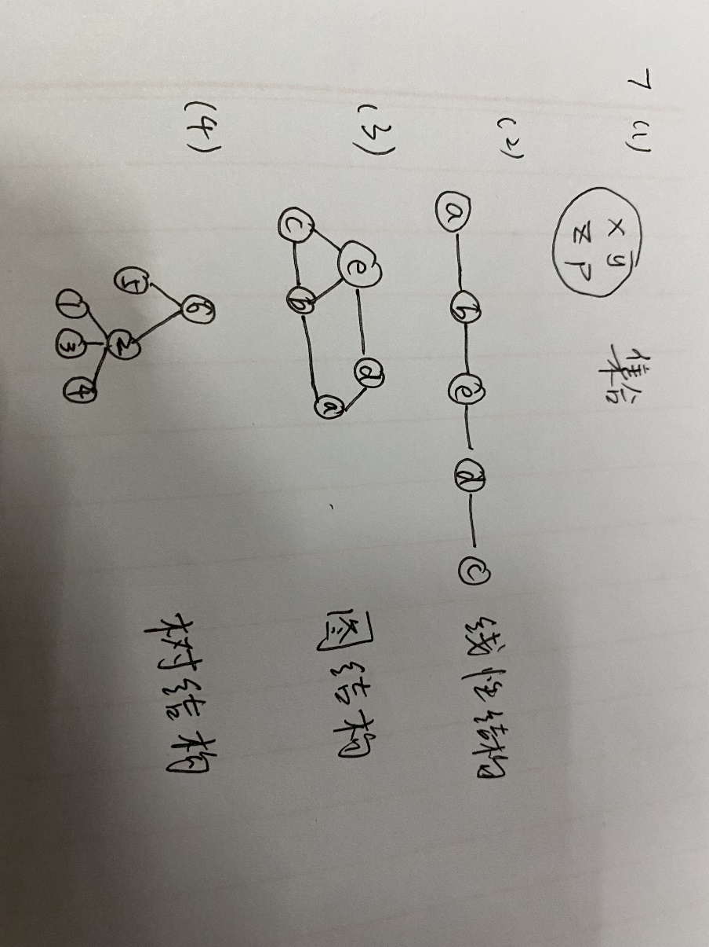（2）B=(D, R)，其中 D={a, b, c, d, e}，R={ (a, b) , (b, e) , (e, d) , (d, c)}。

（3）G=(D, R)，其中 D={a, b, c, d, e}，R={ (a, d) , (c, e) , (b, e) , (a, b) , (b, c) , (d, e)}。

（4）T=(D, R)，其中 D={1, 2, 3, 4, 5, 6}，R={ (6, 5) , (6, 2) , (2, 3) , (2, 4) , (2, 1)}